**白河國中資訊科技課程:SCRATCH06圖形重組遊戲**

**一、**登入帳號:

同學點選網站: <https://scratch.mit.edu/>

右上角登入，帳號:

**九年級規則: bh109+班級+座號，例如901班25號為bh1090125共9位數**

**八年級規則: bh110+班級+座號，例如802班7號為bh1100207共9位數**

**密碼皆為:ab123456**

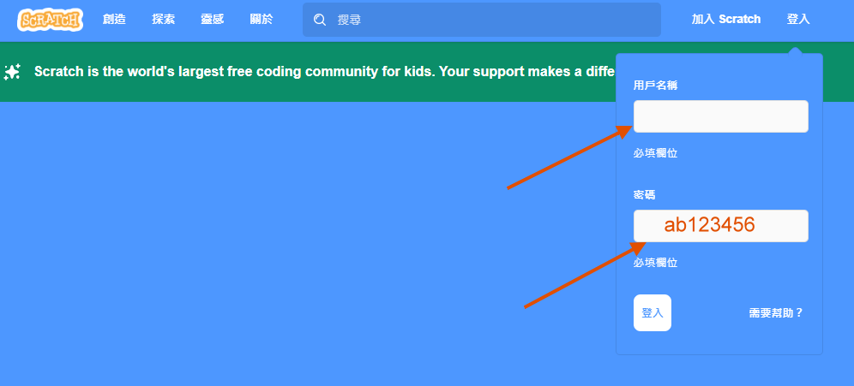

二、自製圖形重組:**製作角色自動分解以及重組遊戲**

**(一)選擇一個新角色(身體要由多部分組成):**

這裡我們選擇骷髏頭，點選左上角**「造型」**標籤，只保留第一個角色，刪除其餘部分：  
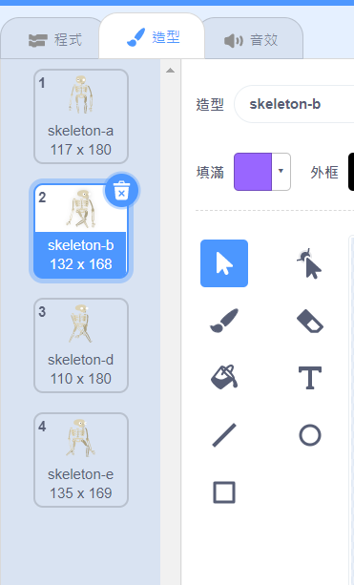

這個角色大致上分成七部分，所以把第一個圖片複製成七份，再分別保留七個部位，例如第一個圖保留頭部、第二個圖保留胸部、第三個圖保留髖部、第四個圖保留左上肢、第五個圖保留右上肢、第六個圖保留左下肢、第七個圖保留右下肢:

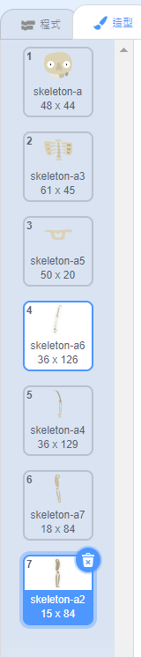

**※提示：使用拖曳的方式選擇大面積來刪除**

接著在右下角角色區將頭部複製七份，再分別置換成造型面板裡面的圖形:

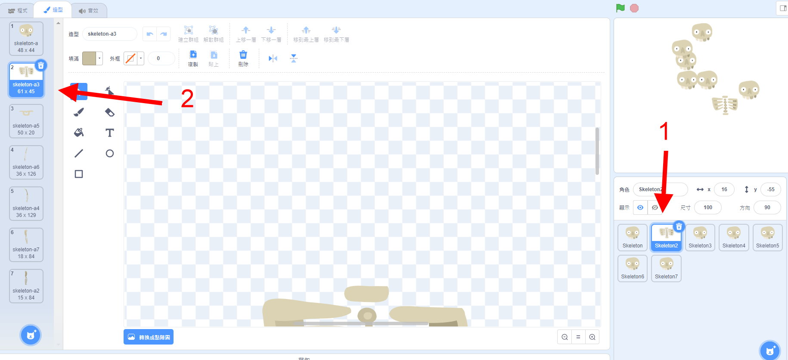

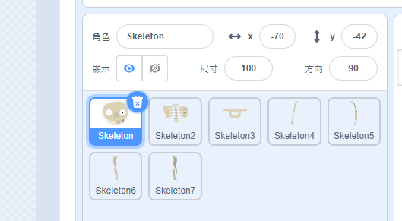

**接著，我們將所有角色都定位到同樣的座標(這裡以0,0)，因為相對位置沒有改變，所以定位完成後骷髏會回到初始狀態。**

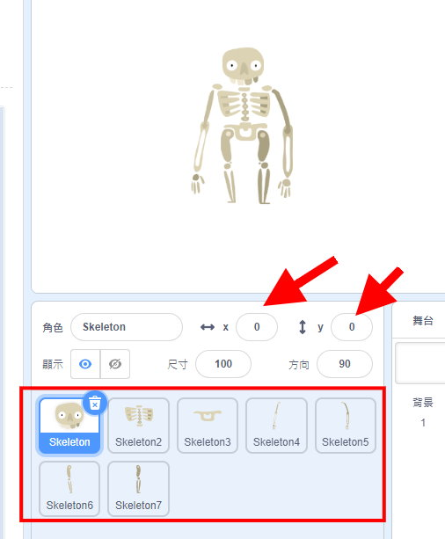

**※提示：每一個都要改到**

回到程式標籤，先選擇第一個角色:頭部，我們希望它從一開始定位在(0,0)後，過兩秒隨機移動:

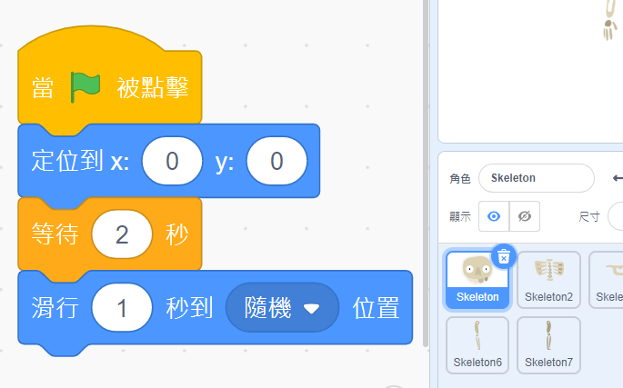

接著我們希望他移動之後，能夠因為被點擊而回到原來的位置，因此我們加上新指令:

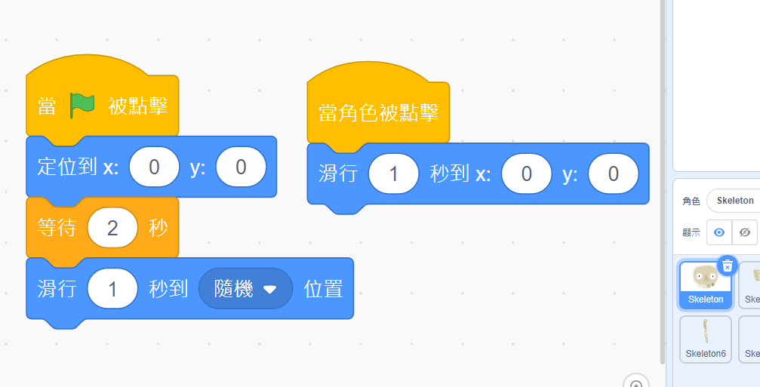

點擊綠旗測試看看骷髏頭的頭部能不能自行移動，而且在你點擊之後能夠回到原處。

接著我們把程式複製給所有角色，你可以用拖曳程式碼的方式到各個角色，但要花費多次重複動作，因此你也可以選擇另外一個較快的方式:

1.先將頭部以外的角色刪除

2.再將頭部(也就是已經寫好程式的角色)複製成七份

3.再分別將角色置換成造型裡面的身體各部位

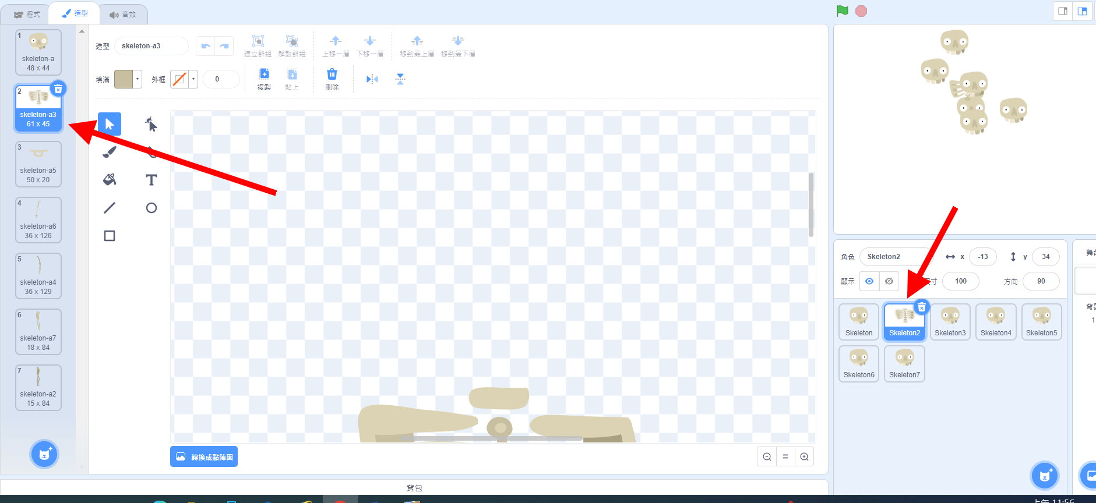

**※思考:可以改變等待時間、滑行時間等數字，營造出不一樣的動畫效果**

【今日作業】

請同學選擇適當別使用上述指令，讓角色出現有趣的分解以及復原效果。

【如何繳交作業】

1:按下儲存檔案  
2:修改檔案名稱為班級加座號，如80229

3:按下分享

4:按下切換到專案頁面

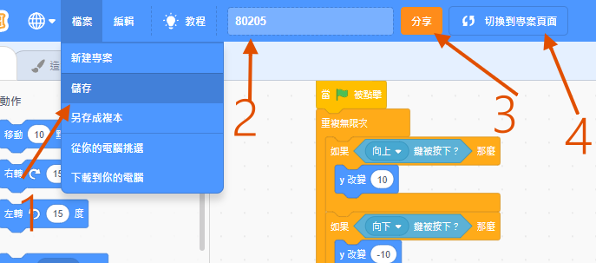

5.按下加入到創作坊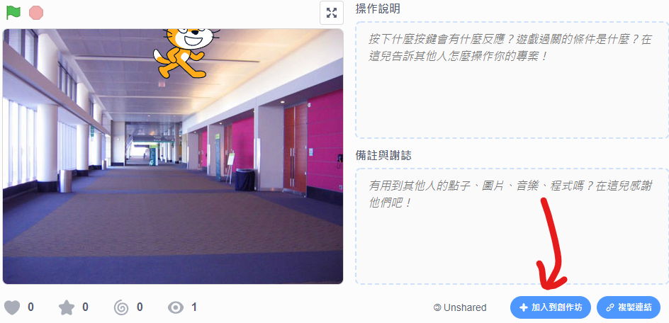

6.選擇今天課堂數，再按下確定!完成!!!

